**沪江笔试之一点建议**

**一 命名规范**

**场景说明：** 关于id的命名方式不是很规范....有的是驼峰命名，有的是加下划线的形式，最好有一个**统一的规范（类的命名相对规范），这对于团队合作很重要。如下图**

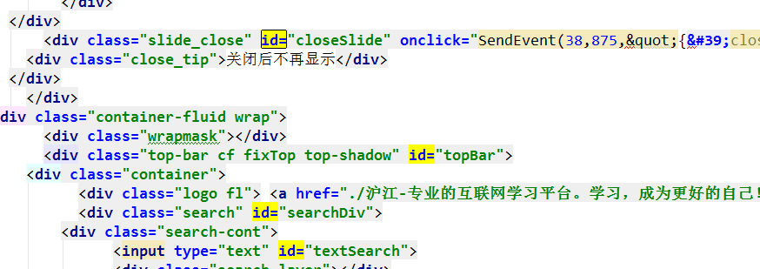

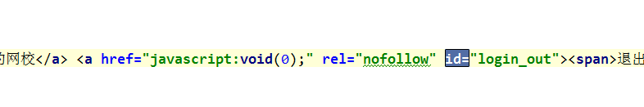

**二 使用iconfont替代部分图片展示**

**场景说明:** 网站上面的很多小图标（都是使用图片的形式），有些是多个页面需要复用，然而页面之间对其使用很有可能尺寸大小不一样，这就导致了表达同一含义需要设计两张图片甚至更多的图片。

**例如：对于”词”这张图片在网站中很有可能多处用到，但是....**

1. **图标尺寸不一样**
2. **图标背景不一样(也许有一天网站风格发生变化)**
3. **给图片添加阴影效果**
4. **图片需要支持透明等**

**结果：设计师需要根据不同的业务需求设计不同的图片给前端使用......囧，然而实际工作中，我们需要马上使用图标，设计师也非常的忙，这种情况....囧 囧 囧..**

**出路1：使用iconfont替代部分常用并且需要多处复用的图标**

**使用方式见：http://iconfont.cn/help/iconuse.html**

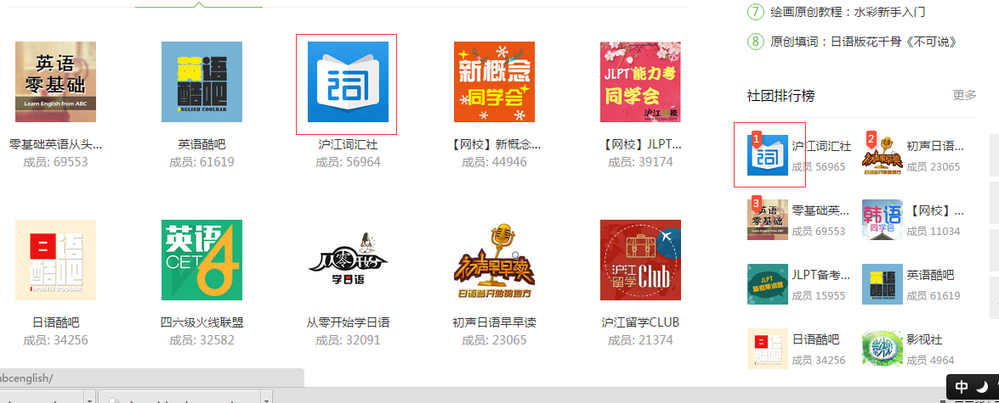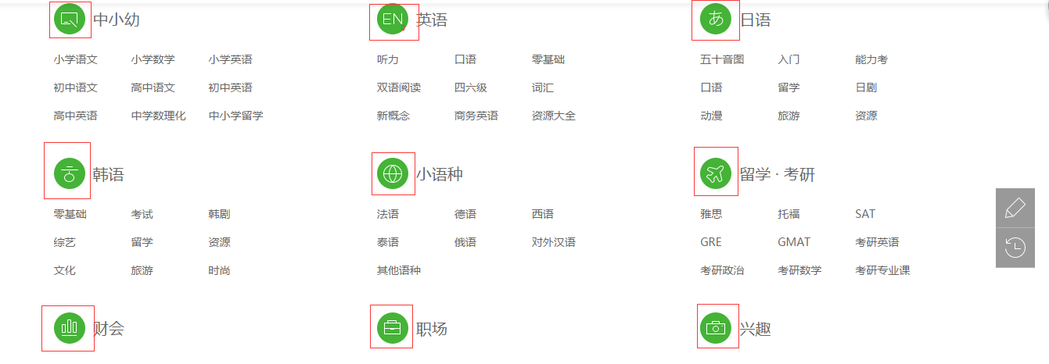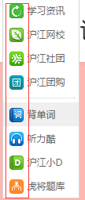

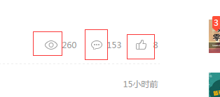

**展望**：我们可以建立一套符合公司实际业务需求的iconfont库，需要使用的时候直接”调用”即可,不必再去重复的设计一个个icon，并且可以一定程度上将前端与设计师的这种耦合程度降低，更有利于工作的高效进行。

**三 关于“评论”与“赞”的小建议**



**站在用户的角度当看到这条信息的时候，也许首先很想看一下别人对该课程的评价，但是页面上的评价数量只是一个展示作用，并不能快速马上定位到对应课程的评论区或赞区。**